El día 5 de diciembre de 1995, el gran jurista don José Campillo Sáinz pronunció una conferencia magistral en las instalaciones del Instituto Nacional de la Administración Pública; que llevó por título ‘La Deontología del Servidor Público’. Con su prosa fina y puntual, el Lic. Campillo recapituló la importancia jurídica y moral que recae en dicho funcionario.
A través de un exhorto a la dignidad, la transparencia y el apego a la ley; el maestro hizo hincapié en el orgullo que debe significar para el servidor público el trabajo que lleva a cabo para la comunidad a la que pertenece.
Antes de concluir con su conferencia recitó el siguiente código ético, que tituló decálogo del servidor público:
1. AMA Y ASUME COMO TUYOS LOS FINES DE TU ACTIVIDAD, porque está destinada al servicio de tu país y a la realización y salvaguarda de los valores fundamentales de la convivencia humana: el orden, la seguridad, la justicia, la libertad, la paz y el bienestar de la colectividad y de todas y cada una de las personas que la integran.
2. CUMPLE Y HAZ CUMPLIR LA LEY. En un estado de Derecho, los servidores públicos sólo tienen las facultades que la Ley les concede y están obligados a cumplir con los deberes que les impone. Sin un orden legal ninguna sociedad podrá subsistir. Cuando la Ley te parezca injusta, lucha por su reforma y, mientras tanto, trata de interpretarla o de aplicarla de la manera que sea más compatible con la justicia.
3. SÉ LEAL. Al aceptar el cargo de servidor público has contraído un compromiso con la colectividad y contigo mismo. El país espera que respondas a la confianza que en ti ha depositado y que nunca antepongas a su interés legítimo el tuyo personal o tus pasiones.
4. SÉ PROBO. La probidad es rectitud de ánimo, hombría de bien, integridad, honradez en el obrar. La sociedad espera rectitud en tus acciones e integridad en tu conducta. Es un deber frente al estado que sirves y frente a los particulares que utilizan los servicios.
5. SÉ VERAZ. La veracidad es el fundamento de la confianza en las relaciones humanas. Sé veraz con tus superiores, con la colectividad y con los particulares. La mentira, la simulación o el engaño destruyen la confianza y el respeto indispensables para el debido ejercicio de la función pública.
6. SÉ EFICIENTE. Pon en tu trabajo la mayor diligencia y empeño. De lo contrario, estarás defraudando a la sociedad que te otorgó su confianza. No te conformes con cubrir el mínimo de tus obligaciones. Procura servir con entusiasmo y poner en ello el máximo de tu capacidad y de tu esfuerzo.
7. SÉ DISCRETO. No reveles los secretos que conozcas con motivo del desempeño de tu encargo ni te aproveches de la información que tengas para tu beneficio personal o de tus allegados.
8. SÉ IMPARCIAL. Tu condición de servidor público te obliga a servir a todos por igual, sin discriminaciones, sin favoritismo por motivos personales y sin distinciones por razón de raza, credo, religión, sexo, opinión pública, origen nacional o social, posición económica o cualquier otra condición.
9. NO ABUSES NUNCA DE TU AUTORIDAD. El poder se te ha dado para servir y no para oprimir, amedrentar, vejar o abusar de los demás. Respeta y haz respetar los derechos humanos y la dignidad intrínseca de cada persona.
10. SÉ CORTÉS Y COMEDIDO. Sé cortés y comedido en tu trato con tus superiores, con tus iguales, con tus subordinados y con los particulares. La función pública no confiere derechos para la arrogancia, la prepotencia, la descortesía o el maltrato. Trata a los demás como quisieras que te trataran a ti.
Finalmente, cualquiera que sea tu función o jerarquía dentro del servicio, aprecia y ten siempre presente la dignidad y la nobleza que te confiere el ser un servidor público.

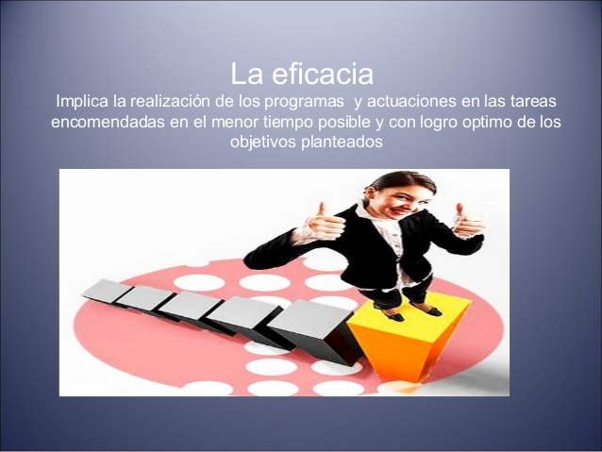
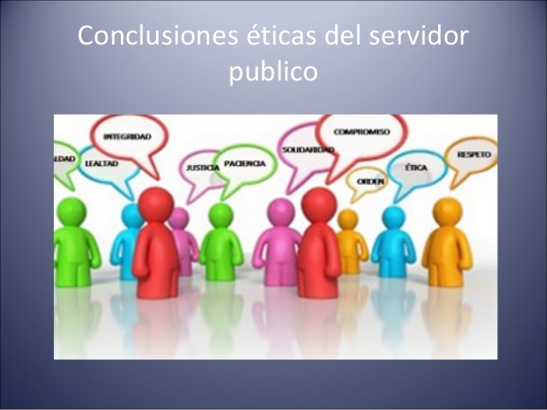

Los 10 mandamientos de un buen funcionario público

PRIMERO. Tener honestidad: Antesde que el Poder Ejecutivoemita un decreto para designar a un funcionario en una función pública se aseguraráde que el mismo va en beneficio de una persona honesta. Honesta es igual a íntegra, decente, recatada, razonable y recta.Porque quien obra con honestidad se caracterizará por la rectitud de sus acciones y por la integridad con la cual procede en todo lo que hace.
SEGUNDO: Tener vocación de servicio: Es decir, tener como persona la actitud y la inclinación de brindar colaboración y ayuda. Es estar dispuesto, aun a sacrificarse, a reconocer y admitir que a una función pública no se va para uno enriquecerse sacando provecho personal de la función, convirtiéndola así en un medio para prevaricar o para hacer negocios personales. Es saber que la cosa pública pertenece a toda la sociedad y no a una persona, familia o gavilla política.

TERCERO. Poseer principios y valores: Los principios y los valores son fundamentales para poder tener vocación de servicio público, porque ellos implican tener pasión por brindar la mejor atención y calidad suprema en el servicio, actuando con honestidad, cordialidad, humanidad, rapidez y sentido de oportunidad. Todo servidor público debe de actuar basado en el sentido de la justicia y la razón y saber que su accionar se orienta a contribuir con el bien común.
CUARTO. Tener humildad, sencillez y modestia: Todo servidor público debería de estar adornado de estas virtudes. La humildad es indispensable para la relación y la intercomunicación, porque va ligada al conocimiento de sí mismo. Ella libera de la vanidad y del desengaño. La sencillez tiene que ver con la manera de llevar a la vida esa verdad sobre uno mismo, haciéndonos comportar con transparencia personal, lo que permite a los demás conocernos y relacionarse con nosotros tal y como somos. La Modestia, podría decirse que es la suma de la humildad y la sencillez, visible en nosotros por la forma en que tratamos a los demás y por lo que decimos y hacemos.
QUINTO.Tener capacidad para el cargo: El estado es una empresa, es la empresa pública, es decir, la empresa de todos. Por lo tanto, su manejo implica negociación permanente con los asuntos del Estado. El Estado cobra impuestos (colecta dinero de la sociedad) para realizar sus fines. Tiene una nómina, paga sueldos y salarios, pensiones, da ayudas, hace inversiones, compra y a veces también vende. Por lo tanto, no debería ocupar una posición pública sino aquel que esté preparado para desempeñarla eficientemente. El Estado no debe tener un personal a su servicio supernumerario que implique gastar más de lo que se debe en sueldos y salarios, porque es irresponsable desde el punto de vista administrativo. El concepto de botellas, nominillas y barrilitos constituyen actos criminales contra las finanzas públicas que están sancionadas por nuestro código penal. Solo debe de ocupar un cargo público quien esté preparado para su desempeño y que realmente vaya a trabajar.
SEXTO. Tener buenas relaciones humanas: El hombre actual es un ser social que para satisfacer sus necesidades tiene que relacionarse con los demás.El estado está organizado en instituciones políticas que reciben el nombre de poderes del Estado, y estos poderes están dirigidos por hombres y mujeres que ocupan esas posiciones en virtud de procesos de elección o por designación, hacia los fines de que actúen como “servidores públicos”.
Pero para ser un buen “servidor público”, se requiere manejar lasbuenas relaciones humanas, es decir, conocer la forma de tratar bien a la ciudadanía, tanto cuando se requiera recibir algo de ella, como cuando se precise satisfacer sus necesidades.
Es común ver en nuestro país como la mayoría de los“servidores públicos” se comportan como si tuvieran el derecho a sentirse que están por encima de los ciudadanos a los que están llamados a servir, y esto la sociedad lo tiene que objetar.
SEPTIMO: Tener principios éticos, esto significa que en todo momento y situación un funcionario público debe actuar conforme a los principios y normas éticas asociadas a sus funciones, lo cual conlleva la no realización de actividades que supongan un conflicto de intereses con su cargo, o que se presten a malas interpretaciones al pensarse que podría estar usando su puesto para obtener ventajas personales pecuniarias, dadivas, gratificaciones, comisiones o algunas recompensas.
OCTAVO. Ser Responsable: Todo funcionario público tiene que ser capaz de asumir el compromiso de cumplir con las tareas puestas bajo su cargo, no sacándole el cuerpo a sus responsabilidades ni echándole la culpa a otros cuando las cosas salen mal por su irresponsabilidad. Un funcionario responsable tampocoseatribuyelos meritos que no le corresponden, ni le echa la culpa a sus subalternos cuando por su incorrecto accionar las cosas salen mal.
NOVENO. Conocer la historia de su país:Ha llegado el momento de tener funcionarios que conozcan la historia política del país, a fin de proceder contrario a los procedimientos fraudulentos que han permitido a funcionarios cercanos al jefe del Estado hacer fortunas millonarias frente a la pobreza y miseria de más de la mitad de sus conciudadanos, que aún aguardan ansiosos por programas públicos de inversión que vayan a resolver sus problemas de alimentación, seguridad, educación, trabajo, salud y vivienda.
DECIMO. Comprometerse con un mejor país: Todo funcionario público debe de comprometerse a trabajar desde la posición en que haya sido designado para mejorar la institución donde le corresponde ejercer sus funciones. Manejar con probidad y cautela los fondos puestos bajo su disposición. Tener bajo nómina solo al personal necesario requerido para llevar a cabo las tareas puestas bajo su cargo. Instruir para que sean tratados con el debido cuidado los bienes que pertenecen al Estado. Velar por la eficiencia y la entrega al trabajo con amor por parte de sus colaboradores subalternos. Dirigir la unidad puesta bajo su mando haciendo una gestión como si se tratara de una empresa organizada para el éxito. Estar siempre dispuesto a rendir cuenta de sus funciones.
